26. januar 2026
Til
Planudvalget, Gribskov Kommune

Ørby Bylaugs høringssvar til revidering af Bevarende Lokalplan for Ørby 556.01

Ørbys borgere, er i forbindelse med Gribskov Kommunes igangsatte revidering af lokalplan 556.01, blevet anmodet om at bidrage med høringssvar til forhøring.
Ørby Bylaug har aktivt arbejdet med inddragelse af landsbyens borgere og har siden 2020 ønsket at indgå i dialog med Gribskov kommune om bebyggelse af Ørby Gade 3. Ørby Bylaug nedsatte i 2020 et udvalg, der skulle skabe dialog, da LAB 1887 Aps i 2020 rettede de første henvendelser til Gribskov Kommune om udvikling af Ørby Gade 3. Ørby Bylaugs bestyrelse varetager for nærværende bylaugets besvarelse.
Ørby Bylaug har d. 21. januar 2026 afholdt eget borgermøde på Attelundgård, hvor Ørby Bylaugs nærværende høringssvar blev gennemgået og afstemt med landsbyens borgere.
Gribskov Kommune har specifikt anmodet om høringssvar inden for 4 områder:
- Projektet på Ørby Gade 3
- Bevaringsværdige beplantning og landsby miljø
- Solceller på tagflader
- Lokalplanrevision for personlige ejendomme.
Ørby Bylaug har udarbejdet følgende høringssvar inddelt i følgende tematiserede hovedpunkter i høringssvaret:
- Inddragelse af Ørby Bylaug i lokalplanprocessen
- Lokalplan 556.01 indhold af bevidste valg om at understøtte landsbyens særlige landskabelige, arkitektoniske og kulturhistoriske værdier
- Ændring af lokalplanen udgør et brud med planmæssig kontinuitet
- Projektets omfang indebærer reelt ny byudvikling
- Bemærkninger til Planudvalgets Referat af 23. september 2025
- Stillingtagen til bebyggelse af Ørby Gade 3
- Stillingtagen til bevaringsværdige beplantninger og landsby miljø
- Stillingtagen til solceller og tagflader i Ørby
- Stillingtagen til lokalplanrevision for personlige ejendomme
- Stillingtagen til beskyttelse af flagermus på Ørby Gade 3.
- Konklusion

- Inddragelse af Ørby Bylaug i lokalplanprocessen
Gribskov Kommune har i planudvalget besluttet, at Ørby Bylaug skal inddrages tidligt i processen. Ørby Bylaug blev inviteret til orienterede møde, der blev afholdt d. 12. november 2025 om det igangsatte arbejde. Ørby Bylaug er for nuværende ikke blevet inddraget yderligere end det orienterende møde. Ørby Bylaug fremlagde på mødet d. 12. november bekymringer om særligt den foreslåede bebyggelse på Ørby Gade 3, samt præmissen for ændring af hele baggrunden for udarbejdelse af bevarende lokalplan for Ørby 556.01.
Ingen af Ørby Bylaugs fremlagte bekymringer blev afspejlet i forbindelse med det afholdte dialogmøde på Vejby Skole d. 12. januar. 2026, hvilket vi finder betænkeligt under hensyntagen til planudvalgets beslutning.
Citat fra Referat Planudvalgets møde d. 23. september 2025
”Med henblik på at kvalificere lokalplanens indhold og relevans, vurderer administrationen, at Ørby Bylaug bør inddrages tidligt i planlægningsprocessen”.
Ørby Bylaug vil gerne bidrage og kvalificere lokalplanens indhold og relevans. Men vi stiller os også lidt uforstående i denne forbindelse. Planudvalget og administrationen har ikke givet os opgaver eller inddraget os. Der har alene været information på orienteringsniveau. Ørby Bylaug vil gerne i den forbindelse anmode om klarhed i den opgave, der stilles i processen vedr. kvalificering af lokalplanens indhold og relevans. Bylauget bidrager gerne med det mandat, som er os givet ved generalforsamlingen i Ørby Bylaug. Bylauget inddrager gerne løbende Ørbys borgere i den fortsatte proces.

- Lokalplan 556.01 indhold af bevidste valg om at understøtte landsbyens særlige landskabelige, arkitektoniske og kulturhistoriske værdier
Det fremgår direkte af Lokalplan 556.01, at området ved Møllebjerggård efter gennemførte høringer i 2015 blev udpeget som et område, der skulle understøtte landsbypræget og fastholde landsbyens skala, struktur og samspil med det omgivende landskab.
Det hedder i de indledende bemærkninger af Lokalplan 556.01:
”Formålet med lokalplanen er at bevare Ørby og dens særlige kvaliteter samt landsbyens grønne karakter”.
”Lokalplanen er suppleret med en vejledning om, hvordan vedligeholdelse af de bevaringsværdige bygninger skal ske og hvordan bygningsændringer skal foretages. En vejledning som understøtter, at landsbymiljøet bevares”.
Det hedder i redegørelsen for Lokalplan 556.01:
”Bemærkninger, der er indgået i forbindelse med offentlig fremlæggelse af lokalplansforslaget, har givet anledning til væsentlige ændringer i planen, hvad angår strukturen af ny bebyggelse på Møllebjerggård, udpegning af bevaringsværdige ejendomme samt muligheden for liberalt erhverv”.
”Byrådet ønsker med denne lokalplan at bevare Ørby og dens særlige kvaliteter, herunder at bevare de karakteristiske gårde og huse samt landsbyens grønne karakter”.
Det hedder om baggrund for Lokalplan 556.01:
”Den konkrete baggrund for udarbejdelse af lokalplanen er, at Møllebjerggård, som ligger midt i landsbyen, ikke længere er en landbrugsejendom”.
Det hedder om baggrund og formål for Lokalplan 556.01:
”Byrådets ønske, at bevare Ørby og dens særlige kvaliteter, herunder landsbyens oprindelige landsbystruktur med de bevaringsværdige gårde og huse samt ”mejeriet”, ”smeden”, ”købmands- gården”, gadekæret og bavnehøjen”.
Det hedder om indhold og bebyggelse for Lokalplan 556.01:
”Ny bebyggelse på Møllebjerggårds jord skal opføres som traditionelle længehuse med et samlet volumen på max 1350 m2 boligareal, herunder evt. erhvervsareal, foruden fælleshus. Materialevalget og udtrykket skal være klassisk og tilpasses landsbyens arkitektur”.
Den beslutning fra 2015, som lokalplan 556.01 er udtryk for, var således ikke af tilfældig eller teknisk art, men et vel gennemarbejdet resultat af:
- Dialogmøder
- 2 x Offentlig høringer
- Politisk stillingtagen
- En bevidst afvejning mellem udvikling og bevaring
En ny lokalplan, der muliggør opførelse af 22 boliger og negligering af landsbyens karakteristiske kile, vil være i direkte modstrid med dette særdeles klart formulerede formål med lokalplan 556.01.

- Ændring af lokalplanen udgør et brud med planmæssig kontinuitet
Det hedder i 556.01 om lokalplanens betydning:
”Lokalplanen inkl. vedligeholdelsesvejledning skaber mulighed for at landsbyens særlige karakteristika bevares for eftertiden”.
Det hedder i 556.01 om lokalplanens forhold til anden planlægning:
”Ørby er udpeget som kulturhistorisk landsby, hvor de karakteristiske, oprindelige træk skal tilstræbes bevaret, og evt. nybyggeri, anlæg m.v. skal ske på baggrund af en lokalplan”.
”Lokalplanlægning skal have til formål at bevare landsbyen og tage hensyn til kulturhistoriske, landskabelige og andre naturmæssige træk samt til sammenhængen med kulturhistoriske træk i den omgivende dyrkningsflade”.
”Byggeri og anlæg, som ikke har tilknytning til det åbne land, skal være af begrænset omfang og respektere stedets landskabs-, natur- og kulturhistoriske værdier. Landsbyens afgrænsning ud mod det åbne land skal tilstræbes fastholdt. Der må kun ske begrænset nybyggeri i begrænset omfang”.
”Endvidere ligger Ørby i et sårbart landskab med store landskabelige og kulturhistoriske værdier. Landskabet omkring landsbyen skal bevares, så̊ det fortsat er muligt at opleve smukke og egnskarakteristiske landskaber, som ikke er påvirket af indgreb”.
Det hedder i 556.01 om lokalplanens baggrund:
Byrådet ønsker at tydeliggøre landsbyernes profiler, hvor vægten lægges på at understøtte og bevare både landsbyens kvaliteter og lokalsamfundets rolle i kommunen.
Lokalplan 556.01 er fortsat relativt ny og i fuld overensstemmelse med daværende Gribskov Kommuneplan 2013–25 og ligeledes i overensstemmelse med kommuneplan 2025-37.
Der er ikke i materialet om ændring af lokalplan redegjort for:
- Hvilke nye planmæssige hensyn, der er opstået siden 2015
- Hvilke ændrede faktiske forhold, der gør den eksisterende lokalplan uanvendelig
- Hvorfor det tidligere politiske valg ikke længere anses for relevant
- Hvorledes ændringen er i strid med Gribskov Kommuneplan 2025-37
Planlægning skal ske med respekt for planmæssig kontinuitet og forudsigelighed, jf. planlovens grundlæggende principper. En tilsidesættelse af en gældende lokalplans formål forudsætter en klar, saglig og dokumenteret begrundelse, som ikke foreligger i dette tilfælde.
For Ørby Bylaug fremgår det klart, at bevarende lokalplan 556.01 om områdets anvendelse og bebyggelsesmuligheder er resultatet af en bevidst politisk afvejning, truffet efter offentlig høring, samt ekstra høring, og forslaget til ny lokalplan tilsidesætter dette udtrykkelige formål og de bagvedliggende beslutninger.
Ørby Bylaug må derfor hævde, at ansøgning om byggeri af 22 boliger er i strid med lokalplan 556.01 og Gribskov Kommuneplan 2025-37 8.L-05 og 2.3.9. Idet Lokalplan 556.01 jf. ovenfor er relativ ny (10 år) og særdeles velunderbygget, vurderer Ørby Bylaug, at Gribskov Kommune aldrig burde have indledt et nyt forløb med lokalplansproces for yderligere bebyggelse af Ørby Gade 3.

- Projektets omfang indebærer reelt ny byudvikling
Opførelse af 22 boliger på Ørby Gade 3 kan ikke karakteriseres som landsbyunderstøttende bebyggelse og huludfyldning. Projektets omfang og tæthed indebærer en grundlæggende ændring af områdets karakter og funktion, hvorfor dette må anses som ny byudvikling.
Dette er uforeneligt med:
- Lokalplan 556.01 formål
- Lokalplan 556.01 Ørby Gade 3 ”Møllebjerggård”, matr.nr. 1h
- Den fastlagte landsbyafgrænsning
- Kommuneplan 2025-37 Byrådet overordnede mål om bystruktur, samt 8.L-05 og 2.3.9.
Det hedder i lokalplan 556.01 om administrationens anbefaling i forbindelse med høringssvar til lokalplan 556.01:
”Ny bebyggelse på grunden skal ses i et andet perspektiv. Endvidere vurderes det, at der ikke skal bygges mere end ca. 8 boliger. Det er det antal huse, som landsbyen kan ”opsuge” samtidig med at den grønne kile fortsat kan bevares.
Det er vigtigt fortsat at friholde den vestlige del af grunden for bebyggelse, idet den grønne kile ind i landsbyens midte altid har været et vigtigt karaktertræk for Ørby. Administrationen anbefaler, at den grønne kile anvendes til fællesareal, nyttehave, legeplads, mødested m.m. til den kommende boligbebyggelse men måske også til landsbyens beboere.
Den øvrige del af grunden kan anvendes til en boligbebyggelse, som ligger åbent på et fællesareal, hvor nærarealet til det enkelte hus kan skærmes evt. med levende hegn. En bebyggelse der i sin struktur viser fællesskab og sammenhæng. Det enkelte hus bør være ca. 100-120m².”
Ørby Bylaug finder det uforståeligt, at man tilsyneladende ikke længere ønsker at bevare landsbyens særlige landskabelige, arkitektoniske og kulturhistoriske værdier og man ikke længere ønsker at respektere lokalplan 556.01’s anvisninger om ”for eftertiden”, men at en så radikal og uforudset ændring skal gennemføres efter blot 10 år fra vedtagelse. Endvidere finder Ørby Bylaug det meget betænkeligt, hvorfor Gribskov Kommuneplans bestemmelser for bevaring af kulturhistoriske, landskabelige og naturmæssige værdier ikke skal efterleves for en særligt udpeget landsby i kommuneplanen.

- Bemærkninger til Planudvalgets Referat af 23. september 2025
Ørby Bylaug har forud for dialogmødet d. 12. januar med stor interesse læst planudvalgets referat af 23. september 2025, hvor pkt. 65 omhandler igangsættelse af ny lokalplan for Ørby.
Ørby Bylaug bemærker, at følgende forhold ikke er nævnt i referatet og stiller derfor spørgsmål til om beslutningen er truffet på et fuld oplyst beslutningsgrundlag:
- Lokalplan 556.01 Ørby Gade 3 ”Møllebjerggård”, matr.nr. 1h:
  - § 3 stk. 8 Der kan indrettes max. 1.350 m2 boligareal, herunder evt. erhvervsareal, samt herudover et fælleshus
  - § 9 stk. 3 Landskabets åbne karakter skal bevares. Den ubebyggede grønne kile vest forgårdens hidtidige bebyggelse skal fastholdes til fællesareal, nyttehave, legeplads og lignende
- At bebyggelsen på ca. 1.800 m2 i form af 22 boliger reelt betyder, at de bevarende forhold i lokalplan 556.01 tilsidesættes
- At netop Ørby Gade 3 oprindeligt var grundlaget og forudsætningen for udarbejdelse af bevarende lokalplan 556.01
- At bebyggelse af den grønne kile vest for den oprindelige gård vil medføre en ændring i de historiske landskabsarkitektoniske værdier i centrum af landsbyen, hvilket vil være i strid med Gribskov Kommuneplan 2025-37, hvor netop det landskabelige udtryk skal bevares i de udpegede særlige landsbyer
- At Ørby borgere i deres høringssvar til 556.01 og afholdte dialogmøder allerede tidligere havde forkastet et tilsvarende omfattende boligprojekt på Ørby Gade 3
- At Ørby Bylaug allerede d. 30. oktober 2020 fremsendte betænkning og anmodede om dialog med Gribskov Kommune om vedr. Ørby Gade 3 og fastholdelse af eksisterende lokalplan for Møllebjerggård.
- At Ørby Bylaug d. 2. december 2020 rykkede Gribskov Kommune for manglende på fremsendte betænkning og dialog som anmodet i jf. henvendelse af d. 30. oktober 2020.
- At Bilag 1 Opmærksomhedspunkter ikke konkret besvarer følgende spørgsmål:
  - I forhold til landsbyens udbygningstakt og det lokale behov for flere boliger, hvor mange nye boliger vurderes det, at landsbyen kan rumme på Ørby Gade 3? Spørgsmålet besvares ikke med et konkret antal boliger.
  - Hvordan fastholdes landsbyens særegne identitet samt stedets landskabs-, natur- og kulturværdier med udviklingen af Ørby Gade 3?
Spørgsmålet er ikke besvaret!
  - Hvordan forholder situationsplanen sig til landsbyens grundplan og helhedsindtryk?
Besvarelsen siger, at man vil fastholde det grønne udtryk, men nævner ikke konsekvensen af bebygge den grønne kile. Besvarelsen tager eller ikke hensyn til, at der ikke er rækkehuse i Ørby, samt hvilken betydning dette vil få for Ørby Gade 3 og landsbyens udtryk.
  - Hvilken betydning vil boligantallet have på trafikken i Ørby?
Besvarelsen nævner, at beboerne ikke vil have behov for mere end én bil per husstand. Dette stemmer ikke overens med det generelle billede i Ørby og vores nuværende kollektivtrafik udbud udgøres alene af ét togstop pr. time ved vores lokale station ca. 700 meter fra Ørby. Ørby har ikke adgang til bus eller anden kollektiv trafik. En beboersammensætning af ældre borgere vil medføre et behov for en buslinje, som kan transportere dem til indkøb og aktiviteter.
Ørby Bylaug vil ligeledes gerne påpege, at der er nævnt ”at det eksisterende vådområde integreres som en del af regnvandshåndteringen”. Ørby Gade 3 har ikke noget eksisterende vådområde. Der er en del bevoksning af siv, men disse stammer fra grøften mod vejen. Der, hvor skitsen mod sydøst vil anlægge et vådområde, var tidligere indkørsel til Møllebjerggård. Det eneste vådområde udgøres reelt af en opgravet ajlebeholder fra den gamle gårdstruktur. Der foreligger ikke dokumentation for evt. forurening fra denne opgravning. Ajlebeholder fremgår ikke af Rapport vedr. miljøscreening af Ørby Gade 3.
Ørby Bylaug vil ligeledes henlede opmærksomheden på mulig asbest forurening., som kan være forårsaget i forbindelse med nedrivningen af Møllebjerggård. Entreprenøren, som forestod nedrivning, modtog af Arbejdstilsynet bøde for ikke korrekt håndtering af aspestaffald.

6. Stillingtagen til bebyggelse af Ørby Gade 3
Ørby Bylaug ser med meget stor bekymring på den skitserede bebyggelse af Ørby Gade 3. Bebyggelsen vil i stort omfang forandre Ørby som landsby. Det vurderes, at Ørby som landsby vil miste en stor del af sine særlige landskabelige, arkitektoniske og kulturhistoriske værdier.
Særligt den grønne kile vurderes som værende af stor betydning, hvorfor det vil være yderst vigtigt fortsat at friholde den vestlige del af grunden for bebyggelse, idet netop denne grønne kile ind i landsbyens midte altid har været et vigtigt karaktertræk for Ørby. Den grønne kile kan med fordel indgå i boligernes haveareal og udlægges til nyttehaver eller lignende for at understøtte den grønne omstilling og fastholde landsbyens grønne profil.
Bylauget ser positivt på bygningsforslagets huse og mener, at disse bygninger vil passe fint ind i lokalmiljøet. Vi vurderer dog, at der ikke må bygges vest for den oprindelige gård, af hensyn til fastholdelse af det oprindelige og grønne karaktertræk i kilen. Antallet af bygninger bør fastholdes på de oprindelige 8 boliger, som den eksisterende lokalplan fastlægger.
Repræsentant for bygherre blev af en Ørby borger spurgt ind til, hvordan boligerne skal opvarmes. Hertil blev der svaret, at dette skulle ske med fjernvarme. Vi tænker i byaluget, at bedre forberedelse til dialogmøde fra bygherres repræsentant kunne være ønskelig, idet der ikke er og for nærværende ikke planlægges på fjernvarme i Ørby.
Ørby Bylaug savner en generel stillingtagen til projektets energiprofil og opvarmning af boligerne. Projektet tager ikke stilling til, hvorledes boligerne skal opvarmes. Varmepumper og solceller fremgår ikke af skiteseprojektets beskrivelse.
Parkeringsareal med 44 parkeringspladser synes meget voldsomt op ad et bevaringsværdigt hus og vil ufravigeligt påvirke trivsel i og værdisætning af ejendommen Ørby Gade 5. Det anbefales, at parkeringsforhold gentænkes med placering som har mindre påvirkning af naboer.
Ørby Gade er en meget lille og stille vej. Udkørsel fra 44 parkeringspladser mod Ørby Gade 2 vil ligeledes påvirke denne ejendom.
Ørby Bylaug finder ikke, at den naboretlige tålegrænse er retmæssigt belyst i forslaget for det fremlagte projekt for Ørby Gade 3. Bylauget finder, at projektet vil medføre værditab, ulemper og gener, der vil overskride den naboretlige tålegrænse, herunder eksempelvis:
- Bebyggelse af den grønne kile
- Støj fra 44 parkeringspladser
- Ind og udkørsel til Ørby Gade 3
- Forringelse af naboejendommes værdi.

Ørby Bylaug finder endvidere, at de manglende trafikoplysninger udgør en væsentlig risiko for projektet og kan have indflydelse på generelle trafiksikkerhed og -tæthed på Ørby Gade.
I projektet tages der ikke stilling til om den eksisterende kloakkapacitet kan understøtte en så omfattende udvidelse af landsbyens samlede boligmasse. I denne forbindelse savnes en stillingtagen til de økonomiske konsekvenser for Ørbys borgere ved udvidelse af den eksisterende kloak- og spildevandskapacitet.
Ørby Bylaug hilser meget gerne bebyggelse af Ørby Gade velkommen og gerne i boligtyper som ligner skitseforslaget. Vi tager dog afstand fra mere end 8 boliger og fastholder et behov for, at den grønne kile friholdes for bebyggelse.
Vi siger meget gerne ja tak til huludfyldning med op til 8 boliger og nej tak til byudvikling med 22 boliger.

- Stillingtagen til bevaringsværdige beplantninger og landsby miljø
Ørby Bylaug har som opfølgning på afholdte borgermøde i Ørby d. 21. januar 2026 modtaget følgende fra Ørby borgeren Charlotte Aller.
”Jeg ønsker hermed at fremsende faglige bemærkninger til lokalplanen vedrørende de træer, der er udpeget som bevaringsværdige.
Ud fra et træfagligt og arboristisk perspektiv må jeg gøre opmærksom på, at en betydelig del af de markerede træer efter min professionelle vurdering ikke kan betragtes som reelt bevaringsværdige. I mange tilfælde er der tale om træer, som tidligere er blevet fældet og efterfølgende har fået lov at skyde igen fra stub. Dette ses tydeligt ved, at træerne ikke har én gennemgående hovedstamme, men derimod flere konkurrerende hovedstammer.
Disse strukturer giver anledning til såkaldte farlige og uholdbare tvejere, ofte med langsgående indgroet bark. Netop denne type vedhæftning er veldokumenteret som strukturelt svag og indebærer en markant forhøjet risiko for brud. Set i et langsigtet perspektiv udgør disse træer derfor en betydelig risiko for væltning eller stammebrud i flere retninger, idet de er sat ud af deres naturlige apikale dominans som følge af tidligere skovning.
Som eksempel kan nævnes flere af brandammene i området, der tydeligt udviser ovennævnte vækstform. Herudover ses træer med ringe rodfæste samt en ældre ahorn med omfattende topdød, muligvis som følge af tidligere lynnedslag. Dette gør træet særligt sårbart over for vednedbrydende svampe og accelererer dets forfald og risikoprofil.
På den baggrund vil jeg som fagperson kraftigt anbefale, at der gennemføres et fornyet og mere dybdegående træfagligt tilsyn. Jeg stiller mig meget gerne til rådighed for at medvirke til en gennemgang, hvor de træer, der reelt udgør nuværende eller kommende risikotræer, kan udpeges. Disse bør efter min vurdering enten fjernes fra listen over bevaringsværdige træer eller helt udtages, af hensyn til både sikkerhed, drift og langsigtet forvaltning af området”.
Ørby Bylaug støtter Charlotte Allers betragtning af bevaringsværdige træer i Ørby. Der bør ske en genovervejelse og en ny konsultation af den bevaringsværdige beplantning.

- Stillingtagen til solceller og tagflader i Ørby
Ørby Bylaug finder, at landsbyen bør bidrage til den grønne omstilling. Der bør være en afbalanceret mulighed for at etablere solceller på ejendomme i landsbyen. Der bør i denne henseende fokuseres på muligheder, som tilgodeser både behovet for den grønne omstilling og fastholdelse af landsbyens karaktertræk. Etablering af solceller må dog ikke kunne overskride den naboretlige tålegrænse.
Revision af den bevarende lokalplan bør desuden i højere grad indarbejde et regelsæt for ejendomme, som giver mulighed for, at oprindeligt tagmateriale kan anvendes og ikke påtvinger ejere af ejendomme tagmaterialer, der aldring har været anvendt på den pågældende ejendom, samt et materialevalg som ikke konstruktionsmæssigt kan understøttes af de pågældende bevaringsværdige ejendomme. En mere helhedsorienteret tilgang ejendommens historie, udtryk og forandringer gennem tiderne, samt anvendelse af nye teknologiske muligheder bør kunne indgå i materialevalg.

- Stillingtagen til lokalplanrevision for personlige ejendomme
Punket er ikke behandlet af Ørby Bylaug. Bylauget har på Ørby borgermøde d. 21. januar opfordret borgerne til, at være opmærksomme på ændringer i revideret lokalplan og om nødvendigt afgive høringssvar.

- Stillingtagen til flagermus på Ørby Gade 3
Flere af Ørbys borgere har henledt Ørby Bylaug på flagermus i enkeltstående poppeltræ midt på Ørby Gade 3. Ørby Bylaug noterer sig, at alle de 17 registrerede flagermusarter er fredede. Nogle af dem er sårbare og andre direkte truede, og ud over fredningen er det derfor nødvendigt med beskyttelse og forvaltning af deres opholdssteder og fødesøgningsområder. Flagermus er omfattet af to internationale aftaler: Bernkonventionen og flagermusaftalen under Bonnkonventionen, som beskytter dem og deres levesteder. Danmark har underskrevet begge konventioner.
Ørby Bylaug vil anmode Gribskov Kommune om, at Ørby Gade 3 undersøges nærmere angående både levested og fødesøgningsområde for flagermus på lokaliteten.

- Konklusion og samlet opfordring
På ovenstående baggrund finder Ørby Bylaug, at der ikke foreligger et sagligt og tilstrækkeligt grundlag for at igangsætte en ny lokalplan med henblik på at muliggøre opførelse af 22 boliger på området ved Møllebjerggård, Ørby Gade 3.
Ørby Bylaug opfordrer derfor Gribskov Kommune til i relation til Ørby Gade 3:
- At fastholde Lokalplan 556.01 og dens formål
- At respektere de beslutninger, der blev truffet efter høringerne i 2015
- At afvise planændringer, der reelt indebærer ny byudvikling i strid med gældende planprincipper og Gribskov Kommuneplan 2025-37
- At indgå i dialog med Ørby Bylaug om etablering af 8 boliger som fastlagt i gældende lokalplan 556.01
- At den naboretlige tålegrænse ikke er retmæssigt belyst i forslaget for det fremlagte projekt for Ørby Gade 3.

Ørby Bylaug anbefaler, at Ørbys særlige landskabelige, arkitektoniske og kulturhistoriske værdier, herunder den grønne kile bevares for eftertiden. Ørby vil gerne være en attraktiv og levedygtigt landsby med et godt og sikkert nærmiljø med tidssvarende boliger. Dog skal bygningsmassen ikke overtage Ørby, men alene ske ved tilpasset huludfyldning med respekt for Ørbys værdier og karaktertræk. Ørby er ikke en landsby med nærhed til offentlig og privat service samt beskæftigelse. Vi vurderer derfor ikke, at Ørby fuldt ud kan dække de forudsætning om beboersammensætningen som udkastet påpeger for Ørby Gade 3.
Ørby Bylaug ønsker et genbesøg af bevaringsværdig beplantning med en træfaglig vurdering af de udpegede træers reelle bevaringsmuligheder i forhold til allerede erkendte skader og forhold for de enkelte træer og bevoksning.
Ørby Bylaug anbefaler i forbindelse med tagmaterialer og solceller, at anvendes en mere helhedsorienteret tilgang ejendommens historie, udtryk og forandringer gennem tiderne, samt muligheden for anvendelse af nye teknologiske tiltag således, at lokalplanen ikke fastholdes i nuværende teknologiske muligheder, men er åben for anden teknologi/metoder.
Ørby Bylaug vil anmode Gribskov Kommune om, at Ørby Gade 3 undersøges nærmere angående både levested og fødesøgningsområde for flagermus.
Ørby Bylag vil gerne bidrage og kvalificere ændringer til lokalplanens indhold og relevans i forhold til det mandat, som synes givet Ørby Bylaug under hensyntagen til Planudvalgets referat af 23. september 2025.

Mvh

Henrik Alfred M. Aaskilde
Formand for Ørby Bylaug
Ørby Gade 8, 3200 Helsinge

Bilag 1. Ørbys Grønne Kile
Bilaget viser bystruktur fra ca. 1773 og frem til 2026. Den grønne kile, der er placeret vest for Møllebjerggår og øst for Attelundgård, ses som et fast gennemgående landskabsmæssigt karaktertræk på alle kort.
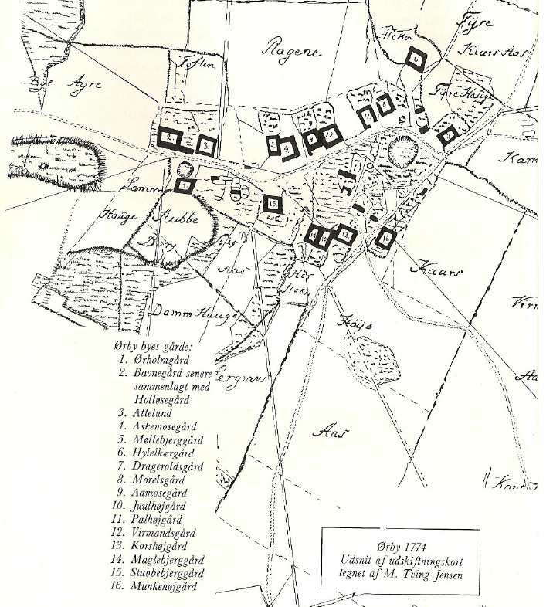
Figur 1, Ørby 1773 (Kilde Vejby-Tibirke Selskabet, 1984, Ørby Bogen, s. 20)

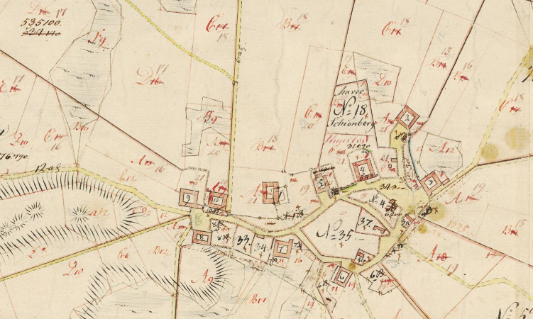
Figur 2, Ørby 1816 (Kilde historiskekort.dk)

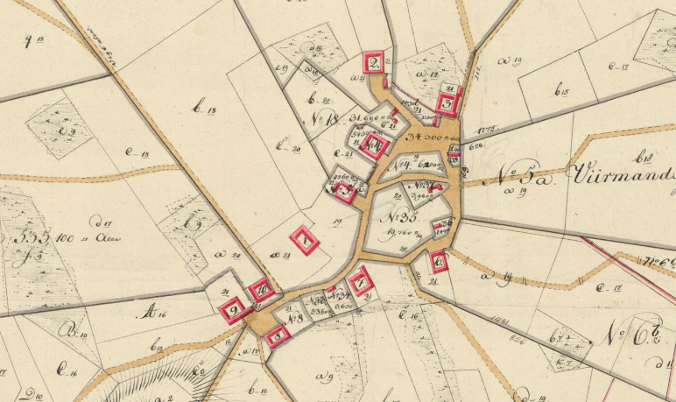
Figur 3, Ørby 1861 (Kilde Historiskekort.dk)

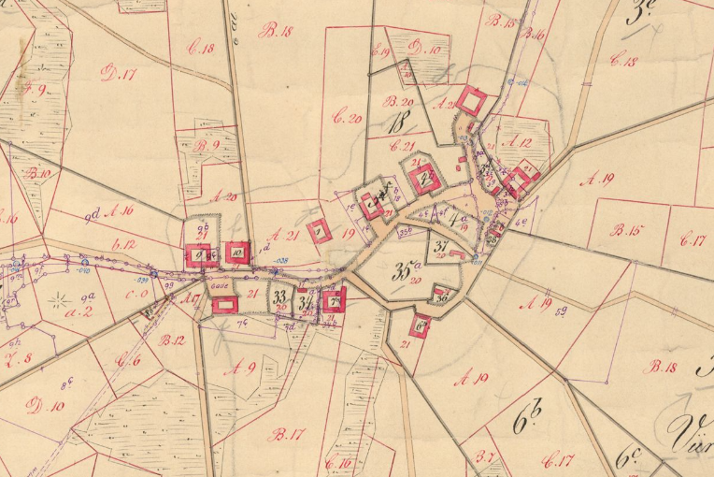
Figur 4, Ørby 1873 (kilde Historiskekort.dk)

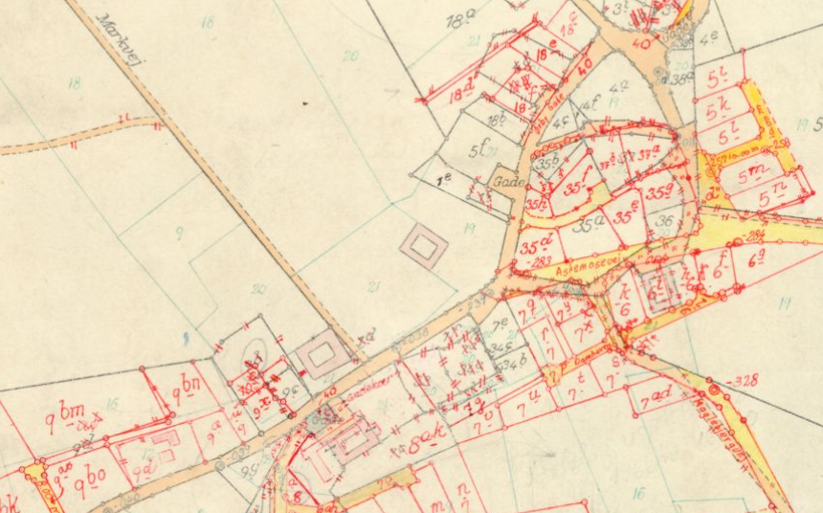
Figur 5, Ørby 1943 (Kilde historiskekort.dk)

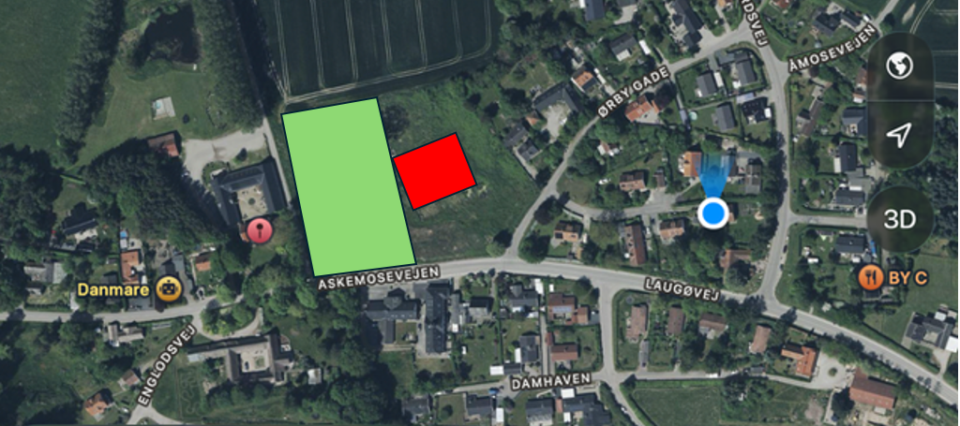
Figur 6, Ørby 2026. Den grønne kiles placering vst for Møllebjerggård i forhold til gårdstrukturen. (Kilde Ørby Bylaug 2026)

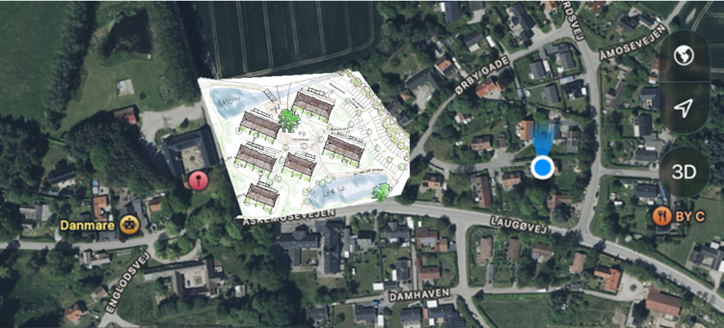
Figur 7, Opførelse af 22 boliger på Ørby Gade 3 vil medføre at den karakteristiske grønne kille skal bebygges (kilde Ørby Bylaug 2026)

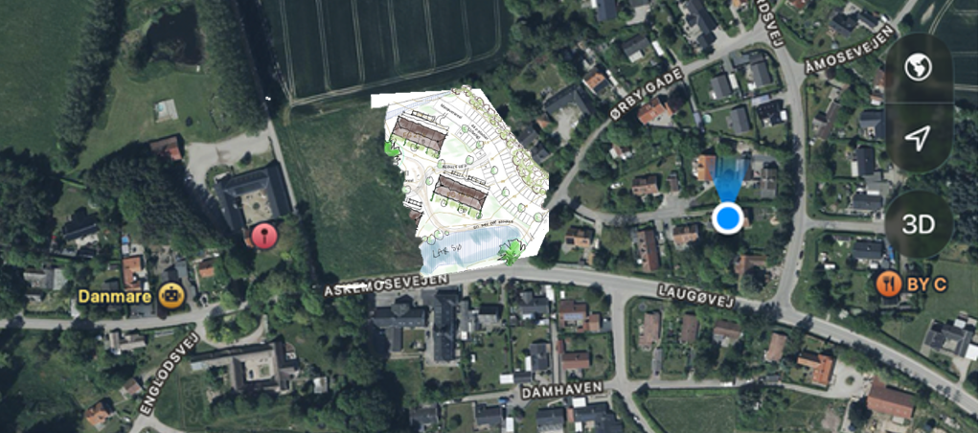
Figur 8, Eksempel på bebyggelse med bevarelse af den grønne kile og byes karaktertræk. Eksemplet er ikke et udtryk for Ørby Bylaugs endelige stillingtagen til placering af parkeringspladser og bygninger på grunden, men alene et eksempel på, hvordan bevarelse af den grønne kile udtrykkes i det landskabelige karaktertræk i Ørby. (Kilde Ørby Bylaug 2026)

Referat Planudvalget 2022-2025 d. 23-09-2025 pkt. 65.
Referat Planudvalget 2022-2025 d. 23-09-2025 pkt. 65. afsnit ”Proces”.
Lokalplan for Ørby 556.01 side 1
Lokalplan for Ørby 556.01 side 5
Lokalplan for Ørby 556.01 side 5
Lokalplan for Ørby 556.01 side 5
Lokalplan for Ørby 556.01 side 5
Lokalplan for Ørby 556.01 side 8
Se bilag 1.
Lokalplan for Ørby 556.01 side 9
Lokalplan for Ørby 556.01 side 10, samt Gribskov Kommuneplan 2025-37 Retningslinjekort 2.3
Lokalplan for Ørby 556.01 side 10
Lokalplan for Ørby 556.01 side 10
Lokalplan for Ørby 556.01 side 10
Lokalplan for Ørby 556.01 side 5
Gribskov Kommuneplan 2025-37 8.L.05, Særlige bestemmelser. Og pkt. 2.3.9. Særlige kulturhistoriske landsbyer
Gribskov Kommuneplan 2025-37, 8.L.05, Ørby Landsby
Gribskov Kommuneplan 2025-37 Byrådets overordnede mål for bystruktur.
Se bilag 1 for visualisering af den grønne kile.
Gribskov Kommuneplan 2.3.9 Særlige kulturhistoriske landsbyer
Staun Miljørådgivning, Ørby Gade 3, Ørby, 3200 Helsinge af 15. juni 2020
Se Bilag 1. Ørbys Grønne kile
Se bilag 1 figur 1 til 8
Se bilag 1 figur 1 til 8
Styrelsen for Grønarealomlægning og Vandmiljø. (https://sgavmst.dk/arter/artsforvaltning/beskyttede-arter/flagermus 25. januar 2026)

